Mehr Flexibilität durch integrierte Automatisierungsplattform
B&R und Hyundai Heavy Industries schließen strategische Partnerschaft
Hyundai Heavy Industries (HHI) und B&R und haben ein globales strategisches Partnerschaftsabkommen unterzeichnet, um für unterschiedliche Einsatzgebiete von HHI eine integrierte Automatisierungsplattform zu schaffen. Kunden aus der Öl-, Gas-, Schiffsbau- und Wasseraufbereitungsindustrie profitieren in der Schiffs- und Anlagenautomatisierung unter anderem von skalierbaren Steuerungslösungen von B&R.
Synergien über viele Disziplinen hinweg
Mit einer konsistenten und integrierten Automatisierungsplattform kann HHI flexibel auf zukünftige Herausforderungen in der Automatisierung reagieren. Synergien im technologischen Bereich sowie eine enge Zu-sammenarbeit im Vertrieb, Service, technischen Support und bei der Entwicklung stärken die Partnerschaft der beiden Unternehmen.
Fortschrittliche Technologien für künftige Herausforderungen
Die Technologien von B&R basieren auf Standards wie OPC UA oder IEC 61850. Das nutzt HHI vor allem für Kunden-Anforderungen, die Industrie 4.0-, Smart Factory- sowie IIoT-Lösungen betreffen. Außerdem vereinfachen die Technologien die Einhaltung der zunehmend intensiven Umweltvorschriften der Schiffsbauindustrie.
B&R stellt Schulungen, Support sowie technisches Know-how bereit. Dabei greift das Unternehmen auf jahrelange Erfahrung mit renommierten Projekten von internationalen Kunden aus unterschiedlichen Branchen zurück.

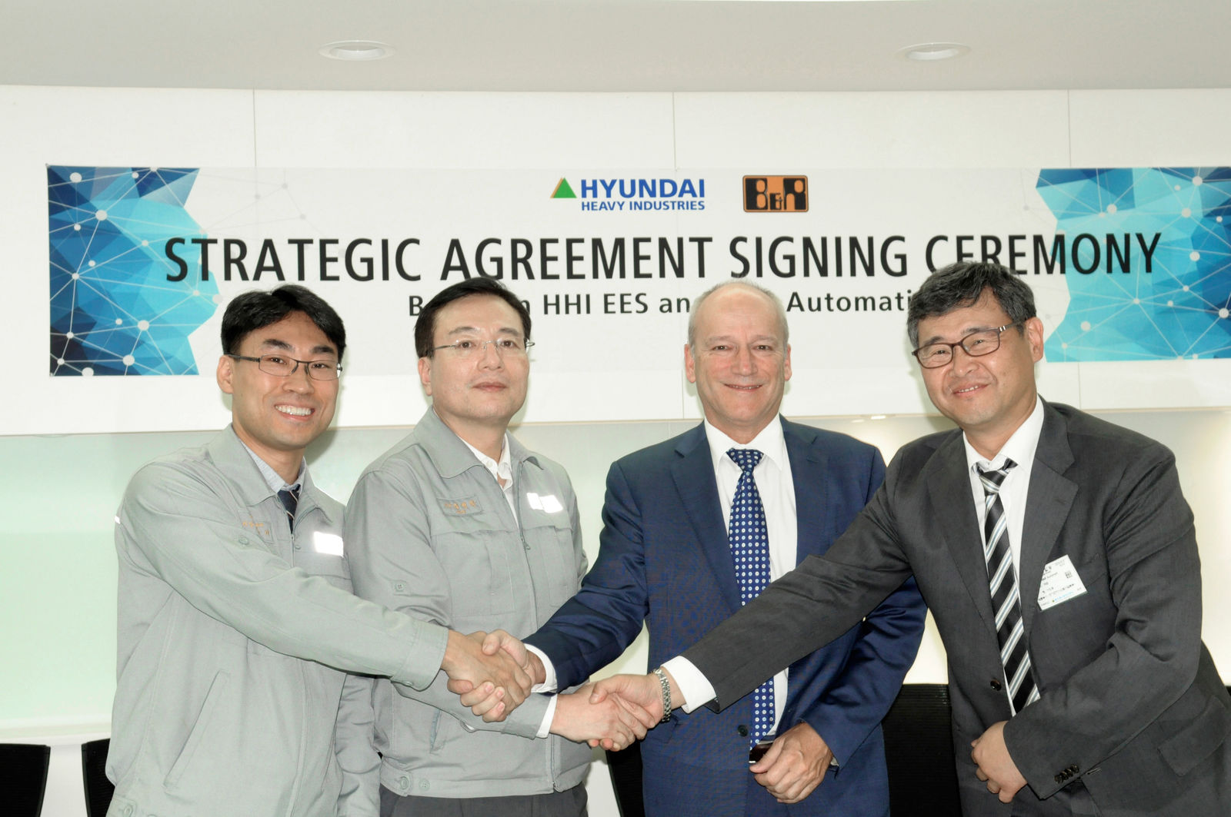
Von links: Kim Dongkee (Leiter für Automatisierungslösungen, HHI-Electro Electric Systems), Choi Byeonghan (Geschäftsführer, HHI-Electro Electric Systems), Peter Gucher (General Manager, B&R) und Lee Yniong (Geschäftsführer, B&R Korea) unterzeichneten ein strategisches Partnerschaftsabkommen.

Über B&R
B&R, eine Division des ABB-Konzerns, ist ein weltweit führendes Unternehmen der industriellen Automatisierung mit Hauptsitz in Österreich. Als Branchenführer kombiniert B&R modernste Technologien mit fortschrittlichem Engineering. B&R bietet Kunden aus den unterschiedlichsten Branchen perfekte Gesamtlösungen in den Bereichen Maschinen- und Fabrikautomatisierung, Antriebs- und Steuerungstechnik, Visualisierung und integrierte Sicherheitstechnik. Lösungen für die Kommunikation im Industrial IoT - allen voran OPC UA, POWERLINK und der offene Standard openSAFETY - runden das Leistungsportfolio von B&R ab. Die Software-Entwicklungsumgebung Automation Studio ist wegweisend für zukunftsorientiertes Engineering. Mit innovativen Lösungen setzt B&R neue Standards in der Automatisierungswelt, hilft Prozesse zu vereinfachen und übertrifft Kundenerwartungen.
Weitere Informationen finden Sie unter www.br-automation.com

